***T2_P1 - DWEC***

**Nombre:**

**EJERCICIO 1:**

En esta tarea trabajaremos con el ***Console Object*** de JS y con el sistema de control de versiones Git/Github

* + Crea una cuenta en Github si no la tienes
  + Instala y configura Git en tu ordenador si no la tienes.
  + Crea un nuevo repositorio en Github llamado ***javascript***
  + Clona el repositorio a tu máquina.
  + Crea la siguiente estructura de carpetas dentro del repo javascript que acabas de clonar: ***javascript/01-basics/ut-2/exercise-1.js***
  + 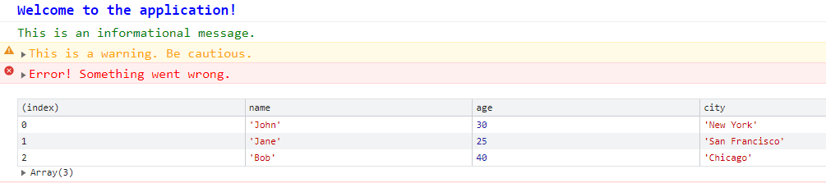Añade todo el código javascript que veas necesario para que la salida de consola sea la siguiente:
  + asdasd
  + El tamaño de letra del primer texto es de 18 y está en negrita
  + El resto de los textos tienen tamaño 16
  + Ten en cuenta que debes usar constantes y variables donde creas que son necesarias
  + Deberás crear un index.html desde el cual tienes que llamar al script exercise-1.js.
  + Haz commit and push de todo tu código al repo javascript de github